Samsonite
1º Passo:
- O valor de R$ 4.500,00 É referente a funcionária, sempre será gerado uma fatura separada.
- Gerar uma NF para a Samsonite com a descrição (Referente a serviço Logísticos)
- Enviar para o e-mail: Michell, Emilia, daviano.tamanho@samsonite.com
2º Passo:
- Financeiro -> analise disponível -> Forma de pagamento : à vista faturado -> data -> fantasia: (samsonite)
- Pesquisar
- Flegar -> Montar
3º Passo:
- Entrar em cada minuta e verificar nas observações do que se trata o serviço, exemplo:
Coleta/Entrega (Não vai obter nenhuma informação complementar), desta forma anotar em um rascunho:
-Nº da Minuta: xxxxxxx
-Coleta/Entrega: SÃO PAULO X ITAJAÍ (Exemplo)
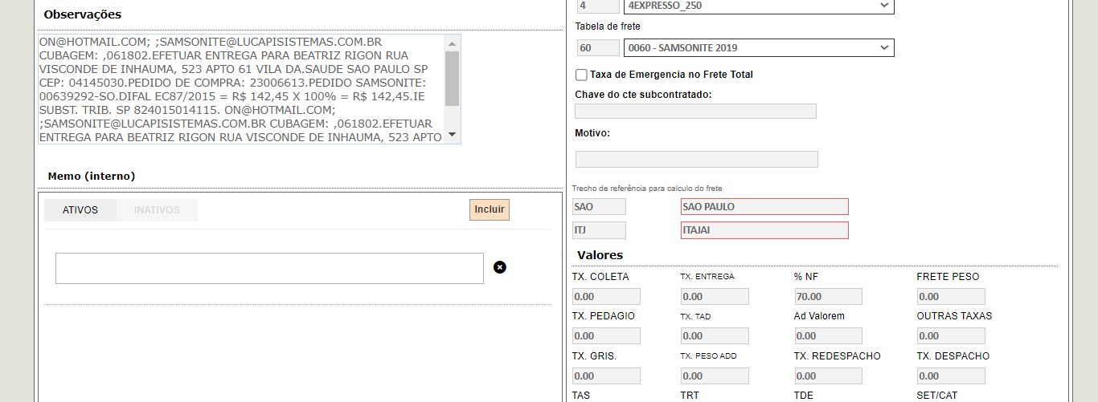
REENTREGA: ITAJAÍ X SÃO BERNARDO DO CAMPO (Exemplo)
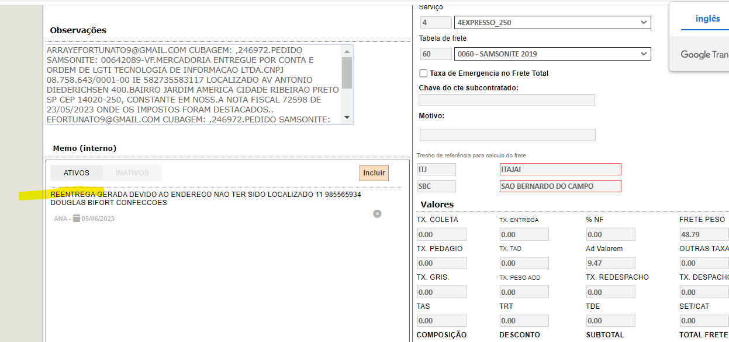
4º Passo:
- Gerar a fatura e enviar para seu e-mail
- Gerar nota fiscal: Na nota fiscal a descrição deverá informar todos os serviços que anteriormente foram anotados, segue exemplo abaixo:
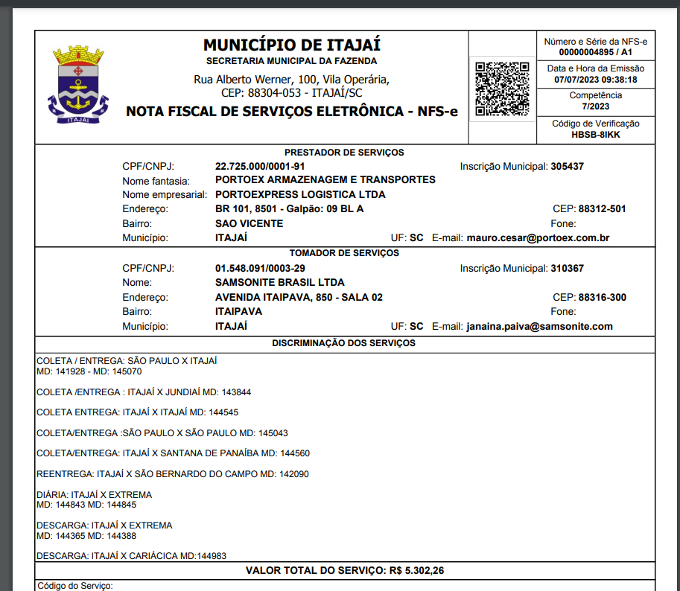
- Informar o valor da Fatura e gerar NF-e
- Enviar para o e-mail, Fatura, NF-e para os e-mails:
Michell, Emilia, daviano.tamanho@samsonite.com

